Xany2Misc

Un cordon d’adaptation pour interfacer les modules Multi-Switch à commande par impulsion du commerce avec OpenAVRc

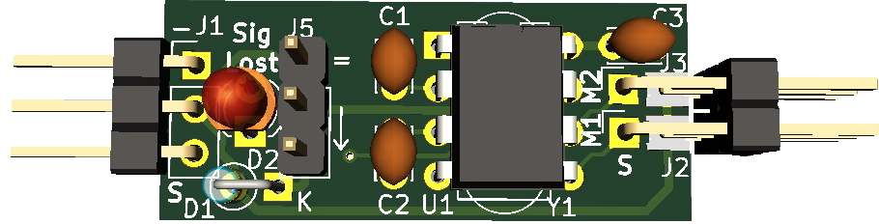

Manuel Utilisateur Adaptateur Xany2Misc
Copyright OpenAVRc 2018-2024

Table des matières
1 CE DOCUMENT 3
1.1 Versions 3
1.2 Copyright 3
1.3 Avertissement 3
1.4 Contenu 3
2 PRESENTATION DE XANY2MISC 4
2.1 Vue d’ensemble 4
2.2 Facilité de migration vers le 2.4GHz 5
2.3 Résistance aux perturbations radio-électriques 5
2.4 Spécifications du cordon adaptateur Xany2Misc 5
3 SCHEMA DE L’ADAPTATEUR XANY2MSX/XANY2MISC 6
4 REALISATION DE L’ADAPTATEUR XANY2MISC 7
4.1 Liste de composants 7
4.2 Réalisation d’un circuit imprimé 8
4.3 Montage de l’ATtiny85 sur support tulipe 9
4.4 Chargement du Firmware dans l’ATtiny85 9
5 UTILISATION 10
5.1 Connexion au récepteur 10
5.2 Mode avancé 11
5.2.1 Utilisation du port série de Xany2Misc 11
5.2.2 Les messages de commande de Xany2Misc 12
5.3 Exemple de configurations réelles 14
5.3.1 Contrôle d’un Module Conrad 7 fonctions (7 commandes) 14
5.3.2 Contrôle de 2 Modules Conrad 7 fonctions (14 commandes) 14
5.3.3 Contrôle d’un Module son Beier USM-RC-2 (16 commandes) 15
5.3.4 Contrôle d’un Module son Beier USM-RC-2 (30 commandes) 15
5.3.5 Contrôle du décodeur Multi-Switch NVM (14 commandes) 16

CE DOCUMENT

Versions
Version du document | Date | Raison de l’évolution
0.1 | 12/06/2021 | Création
0.2 | 29/07/2024 | - Ajout de la commande F définissant le niveau Filtrage RC du récepteur  ⇒ Firmware Xany2Misc V0.2.

Copyright
Ce document est Copyright © 2018 - 2024 OpenAVRc.

Avertissement
L’équipe OpenAVRc n’est aucunement responsable des dommages qui pourraient découler de la mauvaise utilisation ou d’un éventuel dysfonctionnement de l’émetteur OpenAVRc, de l’adaptateur Xany2Msx/Xany2Misc et/ou des logiciels associés.
Il appartient donc à l’utilisateur final d’en mesurer, d’en assumer les risques et de respecter la législation en vigueur selon le pays d’utilisation.

Contenu
Ce document décrit la réalisation du cordon adaptateur Xany2Misc pour l’interfaçage avec les modules Multi-Switches à commande par impulsions supportés du commerce (Conrad 7 fonctions, module son Beier USM-RC-2, décodeur Multiswitch NVM,), ainsi que le paramétrage pour son utilisation avec l’émetteur OpenAVRc.
Le cordon adaptateur Xany2Misc utilise la carte Xany2Msx.
La seul différence est le firmware qui se nomme Xany2Misc.

PRESENTATION DE XANY2MISC

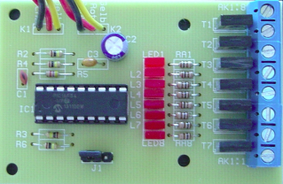
Vue d’ensemble

RX
Protocole
Conrad
Module Conrad
7 fonctions
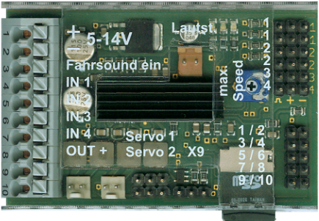
Protocole
X-Any
Option X-Any :
8 ou 16 Contacts
(interrupteurs)
TX
Protocole
EKMFA
Cordon adaptateur
Xany2Misc
Module Beier USM-RC-2
Sound Module
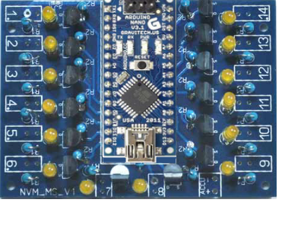

Protocole
EKMFA

Décodeur Multiswitch NVM

Le cordon adaptateur Xany2Misc permet d’utiliser des modules Multi-Switches à commande par impulsions sur une ou deux voies « X-Any » de l’ensemble RC OpenAVRc.
Les décodeurs commandés par impulsion du commerce actuellement supportés sont :
- Conrad Module 7 fonctions
- Beier Module son USM-RC-2
- NVM Décodeur Multi-Switch

Note :
- Côté émetteur, il n’y a pas besoin du codeur spécifique correspondant au modèle de décodeur.
- Le codeur unique et universel est intégré à l’émetteur OpenAVRc et utilise le protocole X-Any. Il est possible de déclarer jusqu’à 4 instances d’ X-Any côté émetteur afin d’autoriser jusqu’à 64 commandes Tout-Ou-Rien. Se reporter à la documentation relative à OpenAVRc pour configurer X-Any côté émetteur.

Facilité de migration vers le 2.4GHz
Bon nombre de modélistes adeptes d’animations (donc de modules Multi-Switches) ne migrent pas vers les radios 2.4 GHz, puisque les anciens codeurs/décodeurs Multi-Switches sont rarement supportés en 2.4 GHz, ou bien, il est nécessaire de réinvestir dans des modules compatibles avec le 2.4 GHz.
Avec le cordon adaptateur Xany2Misc, il est très facile de migrer un ensemble RC FM/PPM vers l’émetteur OpenAVRc en 2.4 GHz tout en conservant le bon fonctionnement des modules Multi-Switches existants : en effet, X-Any est un protocole universel fonctionnant aussi bien en FM/PPM qu’en 2.4 GHz.

Résistance aux perturbations radio-électriques
Du fait de l’utilisation du protocole X-Any pour transporter les ordres entre l’émetteur et le récepteur, les corruptions liées aux perturbations radio-électriques sont détectées à la réception à l’aide de la somme de contrôle (checksum 8 bits).
Contrairement au protocole FM/PPM, le cordon adaptateur Xany2Misc est en mesure de détecter la corruption lors du transport et peut ainsi passer en mode Failsafe en fournissant des commandes à 0 au(x) décodeur(s) Multi-Switch connecté(s) sur la(les) sortie(s) de Xany2Misc.
Donc, finis les soubresauts incontrôlés en sortie de décodeur Multi-Switch !

Spécifications du cordon adaptateur Xany2Misc

Spécification | Valeur / Caractéristique | Note
Alimentation | +3.3V à +6.6V | Mettre le cavalier « tension récepteur » sur « = » ou « ↓ » selon la valeur de la tension fournie par le récepteur
Protocole Entrant | - Protocole numérique X-Any universel utilisé par OpenAVRc pour les accessoires distants  - Contrôle d’intégrité par checksum 8 bits  - Fonctionne avec tous les protocoles, y compris en FM/PPM et en 2.4 GHz :  - Protocole PPM  - Protocoles SPIRfMod  - Protocoles MultiMod | Contrairement à bon nombre de modules Multi-Switches, l’adaptateur Xany2Misc pour Multi-Switches fonctionne également avec les modules HF en 2.4 GHz
Protocoles Sortants | Les protocoles des modèles de Multi-Switches à commande par impulsions actuellement supportés sont :  - Conrad Module 7 fonctions  - Beier Module son USM-RC-2  - NVM Multi Switch | Les 2 sorties Multiswitch M1 à M2 peut être configurée pour piloter l’un de ces 3 modules.
Failsafe | Désactive toutes les sorties si pas de signal valide pendant 1,5s : La Led rouge « Signal Lost » s’allume. | En présence de signal valide, a Led rouge « Signal Lost » est éteinte.

SCHEMA DE L’ADAPTATEUR XANY2MSX/XANY2MISC

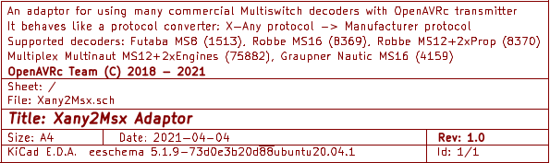
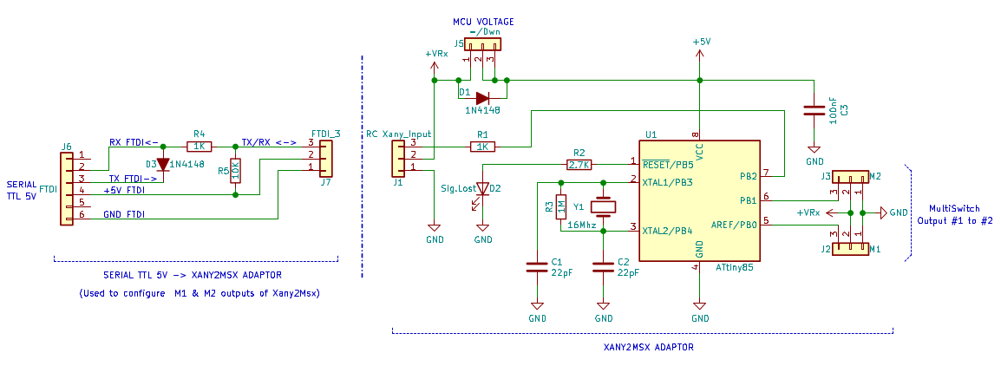

REALISATION DE L’ADAPTATEUR XANY2MISC

Liste de composants
Composants | Quantité | Remarque
Support « tulipe » 8 points | 1 | Indispensable, car présence Quartz
Quartz 16MHz | 1
Condensateur céramique 22 pF | 2
Condensateur film plastique MKP 100 nF | 1 | Découplage d’alimentation
Résistance 1K 1/4 W | 2
Résistance 2.7K 1/4 W | 1
Résistance 10K 1/4 W | 1
Led rouge diamètre 3 mm haut rendement | 1
Diode 1N4148 | 2
Microcontrôleur ATtiny85-20PU | 1 | A charger avec le HEX du Firmware
Cordon de servo avec connecteur 3 points femelle | 1
Barrette de connecteur 3 points au pas de 2.54 mm | 6 | 2 pour les sorties M1 à M2, 1 pour la sélection du niveau d’alimentation et  3 pour l’adaptateur FTDI
Cavalier pour barrette 3 points | 1 | Pour sélection du niveau d’alimentation
Gaine thermorétractable (diamètre à froid : 18 mm) | 2 cm | Uniquement si câblage « en volant »

Réalisation d’un circuit imprimé
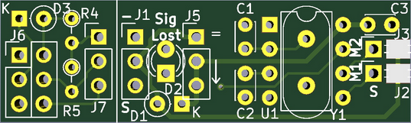

Note :
A réception du circuit imprimé, il est nécessaire de le couper au niveau de la ligne en pointillé rouge afin de séparer les 2 parties.

Le circuit imprimé proposé est composé de 2 parties :
- L’adaptateur Xany2Misc proprement dit : (partie droite)

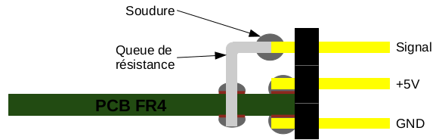

Montage des connecteurs J2 et J3 de M1 et M2

- Un adaptateur FTDI vers Xany2Misc: (partie gauche)
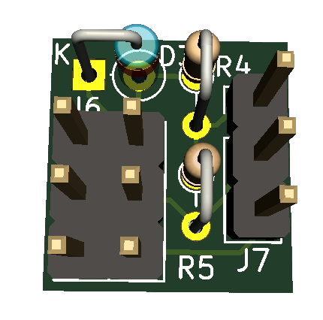

Cet adaptateur FTDI vers Xany2Misc est nécessaire pour le paramétrage avancé de Xany2Misc.
Une fois paramétré, cet adaptateur FTDI vers Xany2Misc est déconnecté et le montage se limite à l’adaptateur Xany2Misc (montage plus compact dans le modèle réduit).

Montage de l’ATtiny85 sur support tulipe
ATTENTION :
L’ATtiny85 doit être programmé avant son positionnement sur le circuit imprimé de Xany2Misc.
De plus, pour plus de compacité, le quartz de 16MHz est logé sous l’ATtiny85.
C’est pourquoi, il est nécessaire de le monter l’ATtiny85 sur un support tulipe de 8 points :
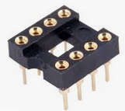

Il est également possible d’utiliser 2 portions (de 4 points) de barrette tulipe sécable :
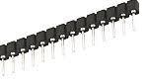

Dans les 2 cas, bien vérifier l’orientation de l’ATtiny85 avant de mettre sous tension Xany2Misc.

Chargement du Firmware dans l’ATtiny85
TO DO

UTILISATION

Connexion au récepteur
Avant de connecter le cordon adaptateur Xany2Misc au récepteur, il est impératif de mesurer la tension fournie par le récepteur.
Si la tension disponible entre les broches – et + du connecteur 3 points de la voie utilisée est :
- Inférieure à 5.7V, placer le cavalier « tension récepteur » sur « = »
- Supérieure à 5.7V, placer le cavalier « tension récepteur » sur « ↓ »
Position « = »
Entrée RC
-
+
S
Sortie Multi-Switch M2
Sortie Multi-Switch M1

Position « ↓ »

Mode avancé
Le cordon adaptateur Xany2Misc dispose d’un accès pour les configurations avancées : un port série TTL.
Pour l’utiliser, il est nécessaire de déconnecter l’entrée RC de Xany2Misc afin de ne pas perturber le fonctionnement de l’accès série.
C’est cet accès série qui permet de définir le modèle de décodeur Multi-Switch à connecter aux sorties M1 et M2.

Utilisation du port série de Xany2Misc
Pour accéder au port série de Xany2Misc, il faut un câble USB/Série TTL par exemple de type « FTDI ».
Les points nécessaires sur le câble USB/Série TTL sont :
Cordon de Servo
- FTDI RX
- FTDI TX
- FTDI +5V
- FTDI GND
Adaptateur FTDI
vers Xany2Misc
Xany2Misc

Le câble USB/Série TTL doit être capable de fournir le +5V pour alimenter Xany2Misc car pendant la configuration avancée, Xany2Misc doit être déconnecté du récepteur.
- Connecter le câble USB/Série TTL sur sur le port USB d’un PC pour le côté USB
- Sur le PC, ouvrir un Terminal série, par exemple, PuTTY, TeraTerm, HyperTerminal, GtkTerm, ou encore CoolTerm avec les paramètres suivants : 19200 bauds, 8 bits de données, 1 bit de stop, pas de parité.
Selon le Terminal série, il peut être nécessaire d’activer les retours à la ligne automatique sur réception de CR/LF pour avoir un bon affichage.
- Connecter le câble USB/Série TTL sur le connecteur J6 de l’adaptateur FTDI vers Xany2Misc
- Connecter J7 de l’adaptateur FTDI vers Xany2Misc à J1 de Xany2Misc, ceci va alimenter Xany2Misc
- Dans les 3 secondes après le branchement sur Xany2Misc, appuyer sur la touche « Entrée » de votre clavier, le message « Xany2Misc VX.Y » doit apparaître sur le Terminal série comme illustré ci-dessous. Si ce n’est pas le cas, déconnecter J7 de J1 de Xany2Misc et recommencer à l’étape 4 ci-dessus.
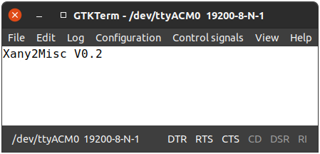

Exemple de connexion avec le Terminal GtkTerm sous Linux

Les messages de commande de Xany2Misc

La liste des messages supportés par Xany2Misc est donnée dans la table suivante :

←Commande/→Réponse | Action | Remarque
←Enter  →Xany2Misc Vx.y | Si envoyée pendant les 3 secondes après la mise sous tension, passe en mode Terminal | Si échec et 3 secondes écoulées, débrancher puis rebrancher le connecteur J7 3 points du câble USB/Série TTL
←F?  →F=Niv | Retourne le niveau de Filtrage RC du récepteur.  Niv : de 0 à 2 | Dans la plupart des cas, ce paramètre F doit être positionné à 0 (Non filtré).  Un récepteur RC effectue un filtrage quand il considère une grande variation d’impulsion RC comme probablement anormale. Par exemple, si l’impulsion RC passe brutalement de 1000µs à 2000µs, l’impulsion en sortie du récepteur va passer de 1000µs à 1500µs avant d’atteindre 2000µs.  C’est le comportement des récepteurs dits « DSP » ou encore des récepteurs PCM Futaba. Pour ces derniers, positionner F à 1.  Pour un récepteur Multiplex Rx-9-dr srxl16, positionner F à 2.
←F=Niv  →F | Définit le niveau de Filtrage RC du récepteur | Voir ci-dessus
←Mx?  →Mx=F  ou Mx=F1  ou Mx=F2 | Si x est compris entre 1 et 2, retourne la configuration de la Sortie Multiswitch N°x :  - F étant le Fabriquant:  - C pour Conrad  - B pour Beier  - N pour NVM | Renvoie ERR, si :  - Valeur x non comprise entre 1 et 2  Exemple de réponses :  M1=C0  M1=C1  M1=C2  M2=B1  M2=B2  M2=N0
←Mx=F0 ou Mx=F1 ou Mx=F2 ou Mx=OFF  →Mx | Définit la sortie Multiswicth x comme étant du Fabriquant F pour le code Produit P  ou désactive la Sortie (OFF) | Exemple de commande:  M1=C1  M2=OFF
←D?  →D=DurMs | D=Durées R, B, I, L pour EKMFA  R: Durée de Reset (validation)  B: Durée de Burst  I: Durée Inter-Burst  L : Durée de validation de la dernière commande | Exemple de réponses :  ←R?  →R=0100  ←B?  →B=0050  ←I?  →I=0050  ←L?  →L=0150
←D=DurMs  →D | D=Durées R, B, I, L pour EKMFA  R: Durée de Reset (validation)  B: Durée de Burst  I: Durée Inter-Burst  L : Durée de validation de la dernière commande | Renvoie ERR, si :  - Valeur DurMs non comprise entre 10 et 2000 ms  Exemple de réponses :  ←R=200  →R  ←B=100  →B  ←I=100  →I  ←L=300  →L
←W?  →W=0xHHHH[HHHH] | Retourne la valeur des sorties (hex) | Sur 8 digits si Mx=B2, sinon 4
←W=0xHHHH[HHHH]  →W | Définit la valeur des sorties (hex) | Sur 8 digits si Mx=B2, sinon 4
←Fx=0/1  →Fx | Appelle la fonction x pour Beier/NVM  Seule, Fx=1 est supportée. | Désactive/Active la sortie x pour Conrad 7 fonctions

Exemple de configurations réelles

Contrôle d’un Module Conrad 7 fonctions (7 commandes)
RX

Régler l’émetteur OpenAVRc pour que l’instance X-Any envoie l’état de 8 contacts (et pas 16).
Pour commander un Module Conrad 7 fonctions sur les sorties M1 et M2, il suffit de paramétrer Xany2Misc avec les commandes :
M1=C0 ou M2=C0
Fx=0/1 pour désactiver/activer la sortie x (x de 1 à 7)

Contrôle de 2 Modules Conrad 7 fonctions (14 commandes)
RX

Cordon Y

Régler l’émetteur OpenAVRc pour que l’instance X-Any envoie l’état de 16 contacts.
Pour commander deux Module Conrad 7 fonctions sur les sorties M1 et M2 de deux adaptateurs Xany2Misc, il suffit de paramétrer Xany2Misc avec les commandes :
M1=C1 ou M2=C1 sur le premier adaptateur Xany2Misc
Fx=0/1 pour désactiver/activer la sortie x (x de 1 à 7) pour le premier adaptateur Xany2Misc
M1=C2 ou M2=C2 sur le second adaptateur Xany2Misc
Fx=0/1 pour désactiver/activer la sortie x (x de 9 à 15) pour le second adaptateur Xany2Misc

Contrôle d’un Module son Beier USM-RC-2 (16 commandes)
RX

Régler l’émetteur OpenAVRc pour que l’instance X-Any envoie l’état de 16 contacts.
Pour piloter les 16 premières commandes d’un Module son Beier USM-RC-2 sur la sortie M1, il suffit de paramétrer Xany2Misc avec la commande :
M1=B1 ou M2=B1
Cette configuration permet d’envoyer 16 commandes en mode EKMFA depuis l’émetteur jusqu’au Module son Beier USM-RC-2.
Fx=1 pour activer la fonction x (x de 1 à 16)

Contrôle d’un Module son Beier USM-RC-2 (30 commandes)
RX

Régler l’émetteur OpenAVRc pour que 2 instances X-Any envoient l’état de 2 x 16 = 32 contacts.
- J1 de l’adaptateur Xany2Misc sera connecté à la voie correspondant à la première instance X-Any
- M2 de l’adaptateur Xany2Misc sera connecté à la voie correspondant à la seconde instance X-Any
Pour piloter les 30 commandes d’un Module son Beier USM-RC-2 sur la sortie M1, il suffit de paramétrer Xany2Misc avec la commande :
M1=B2 ou M2=B2
Cette configuration permet d’envoyer 32 commandes en mode EKMFA depuis l’émetteur jusqu’au Module son Beier USM-RC-2.
Seules, les 30 premières commandes sont interprétées et exécutées par le Module son Beier USM-RC-2.
Fx=1 pour activer la fonction x (x de 1 à 30)

Contrôle du décodeur Multi-Switch NVM (14 commandes)
RX

Régler l’émetteur OpenAVRc pour que l’instance X-Any envoie l’état de 16 contacts (et pas 8).
Pour commander le décodeur Multi-Switch NVM sur les sorties M1, il suffit de paramétrer Xany2Misc avec les commandes :
M1=N0 ou M2=N0
Seules, les 14 premières commandes sont interprétées et exécutées par le décodeur Multi-Switch NVM.
Fx=1 pour activer la fonction x (x de 1 à 14)

